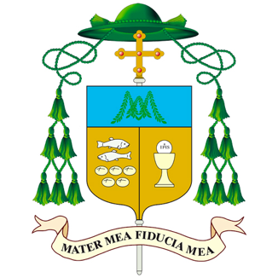

Carissimi fratelli e sorelle nel Signore,

La mattina dello scorso sabato 29 agosto, alcune fedeli hanno trovato la cappella del cimitero di Pavia con la porta aperta da ignoti che hanno forzato l’ingresso e che hanno divelto il tabernacolo, sottraendo la pisside con le ostie consacrate. Hanno trovato a terra alcune di queste ostie, che sono state raccolte con cura e portate in duomo. In breve tempo, la notizia riservata del furto sacrilego è giunta a me, attraverso il Vicario Generale che ha subito presentato denuncia al Comando del Carabinieri e questa mattina, insieme al Cappellano del cimitero e alla funzionaria del Comune, addetta al cimitero ho fatto un sopralluogo per prendere visione diretta dell’accaduto.

Purtroppo, la modalità del furto fa pensare a una voluta profanazione e una sottrazione intenzionale dell’Eucaristia e tutto ciò suscita profondo dolore e costernazione, perché per noi credenti il Santissimo Sacramento è la presenza viva e reale di Cristo Signore, nel segno del pane consacrato e trasformato, per la potenza dello Spirito, nel Corpo e Sangue del Signore che rende presente il suo sacrificio d’amore e si offre a noi come nutrimento di grazia e di vita eterna.

Per questo motivo, venerdì prossimo 4 settembre alle ore 16.00 celebrerò una Santa Messa di Riparazione nella cappella del Cimitero Comunale di Pavia e dispongo che, almeno per ora, non sia più conservata l’Eucaristia nella stessa cappella, nella quale da domenica prossima riprenderanno le consuete celebrazioni.

Invito tutti i fedeli a elevare nel cuore preghiere e a compiere atti di penitenza per riparare il gravissimo atto sacrilego, per implorare che gli autori di un atto si ravvedano, si rendano conto di ciò che hanno fatto e possano riconsegnare le sante particole consacrate e sottratte.
Chiedo a tutti i parroci e rettori di chiese di celebrare, nei prossimi giorni, una Santa Messa Votiva dell’Eucaristia, preceduta un tempo d’adorazione al Santissimo Sacramento, come preghiera di umile riparazione e invocazione di misericordia.

Il grande dolore che, come discepoli del Signore, sentiamo in queste ore si trasformi in rinnovato amore a Cristo, vivo e presente nell’Eucaristia, custodita presso i nostri altari e converta i nostri cuori, risvegliandoli dall’indifferenza e dalla trascuratezza con cui, talvolta, circondiamo il dono immenso della presenza eucaristica di Cristo, pane vivo e vero, disceso dal cielo.

Pavia, 31 agosto 2026

+ Corrado vescovo

